- Canzoni de Girolamo Frescobaldi (1583 – 1643)
- Ottava sonata de Dario Castello (1621 – 1658)
- Sonata seconda de Giovanni Battista Fontana (1571 – 1630)
- Quam pulchra es, Sonata a tre, Giovanni Paolo Cima (1570 – 1622)
- Paduana Lachrimae de Jan Pieterszoon Sweelinck (1562 – 1621)
- Lachrime Pavaen de Johann Schop (1590 – 1667)
- Sonata Prima a 2 de Johan Rosenmüller (1619 – 1684)
- Folias di primo libro di Canzone de Andrea Falconieri (1585 – 1656)
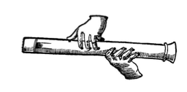
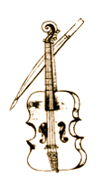

Les œuvres de ce concert parcourent l’Europe du sud au nord. De l’Italie pré baroque avec Frescobaldi, Castello, Cima, Fontana, nous irons en Autriche et Allemagne du nord avec Schop et Rosenmuller, à Amsterdam avec Sweelinck. C’est à Naples que nous finirons ce concert avec une Folias de Faconieri.
Frescobaldi, organiste, claveciniste, sera pendant 25 ans titulaire de la basilique St Pierre de Rome. Il publie de nombreuses pièces pour clavier, dont les plus connues sont les Fiori Musicali en 1635 à Venise. Les canzoni prima et quarta à 2 canti sont publiés en 1634 avec l’indication « con ogni sorte di Stromenti », donc jouable par toute sorte d’instruments.
Giovanni Battista Fontana était réputé comme un des plus fantastiques violonistes et virtuoses de son temps. On le surnommait « dal Violino ». Par ses recueils de sonates, il a apporté un langage nouveau dans le traitement instrumental. Bien que le style en soit hérité de la Canzon de Frescobaldi, l’écriture des Adagio notamment, demande une expression de l’archet, en imitation de la voix chantée, que l’on retrouvera dans ceux de Corelli. Mais les mouvements rapides ne sont pas en reste, et Fontana utilise dans ses compositions des formules de diminution qui était en général improvisée, et qu’il note avec une grande précision, indiquant jusqu’aux fusella, nos actuelles triples croches.
Castello, compositeur Vénitien continue la tradition des Canzone, mais participe à l’évolution de ce style vers la sonata instrumentale.
Quant à Cima, c’est un compositeur et organiste italien du début de la période baroque, contemporain de compositeurs comme Claudio Monteverdi et Girolamo Frescobaldi.
La deuxième partie de ce concert nous fera découvrir comment les styles et courants musicaux se croisaient d’un pays à l’autre. Les musiciens voyageaient, et l’édition musicale permettait les échanges propices à une effervescence musicale tout au long du XVIIème siècle.
Sweelinck est au Pays Bas, carrefour entre les pays anglo-saxons et les influences espagnoles. Puis l’Allemagne du Nord, avec Schop et Rosenmuller, un musicien qui parcourt l’Europe de Leipzig ou Hambourg jusqu’à Venise. Shop quant à lui ira plutôt voyager vers Copenhague. Violoniste, mais aussi luthiste et trompettiste, il vivra à Hambourg comme violoniste et compositeur. Ses œuvres influenceront Jean Sébastien Bach qui reprendra plusieurs de ses mélodies.
Falconieri, musicien italien, résidant à Parme et Modène, puis à Naples, est le premier à écrire des variations sur les Folias, motif musical qui sera repris par toutes les époques, de Lully à Rachmaninov.

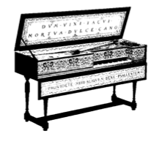

D’abord pianiste, puis altiste, Benoit Weeger se forme au CNSMD de Lyon. Très vite, il intègre de nombreux ensembles de musique ancienne, Les Arts Florissants, l’orchestre de la Chapelle Royale, le Collegium Vocale de Gand, les musiciens du Louvre, Il Seminario Musicale … Actuellement il joue au sein de l’orchestre des Champs Elysées, ainsi que dans des formations de musique de chambre.

Originaire de Slovaquie, Lujza Markova commence ses études musicales au Conservatoire National de Bratislava puis elle poursuit sa formation en orgue et clavecin aux conservatoires de Lille (Jean Boyer et Aude Heurtematte), de Rouen (Louis Thiry) et d'Angoulême (Pascal Dubreuil).
Actuellement elle partage son activité entre l'enseignement du clavecin et de la basse continue aux conservatoires de Châtellerault et d'Angoulême, et les concerts en soliste, en formation de musique de chambre ou avec orchestre.

Mayliss Balestic s'est formée auprès de grands noms de la flûte à bec : Hugo Reyne, Claire Michon, et Pierre Boragno. Désireuse d'explorer la musique par d'autres chemins sonores, elle commence la viole de gambe au cours de ses études avec Matthieu Lusson au conservatoire de Poitiers. Elle se produit à la flûte et à la viole de gambe avec plusieurs ensembles : Selva di flauti , Suavita, l'ensemble Ghizzolo, la chambre d'Aliénor, avec lequel elle enregistre un disque autour de Jacob Van Eyck.

Violiste diplômée et récompensée comme meilleure élève de l’année (discipline viole de gambe) de l’université musicale d’Ueno Gakuen à Tokyo au Japon et d’un diplôme supérieur de soliste avec distinction au Conservatoire Royal de Bruxelles dans la classe de Wieland Kuijken Yuka Saïtô participe à de nombreuses productions artistiques internationales comme soliste ou chambriste avec des ensembles européens renommés comme Le Concert Spirituel, Akademia, Almazis, L’ensemble Clément Janequin … Elle est professeur d’enseignement artistique au conservatoire d’Angoulême.
CONCERT SAMEDI 15 SEPTEMBRE
19h30 - Basilique de Marcay

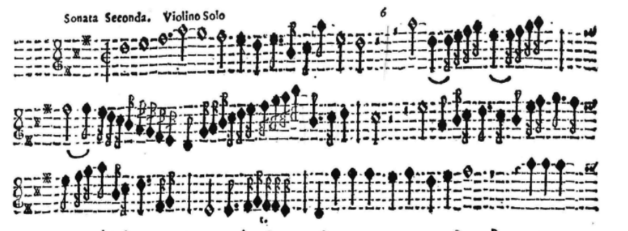

Mayliss Balestic : flûtes à bec
Benoit Weeger : alto baroque
Lujza Markova : clavecin
Yuka Saïtô : viole de gambe

Participation libre

Si vous souhaitez être informé de l’actualité de notre formation instrumentale, veuillez adresser un mail à benoitweeger@gmail.com ou un message au 06 21 82 28 82

